Date : |  | Groupe :
Prénom : |  | Nom :
Prénom : |  | Nom :
Table des matières
Section #1 : Première exécution du programme 1
Section #2 : L’intersection du rayon avec le plan 1
Section #3 : Programmation de la luminosité par réflexion ambiante 1
Section #4 : Programmation de la luminosité par réflexion diffuse 1
Section #5 : L’intersection d’un rayon avec un disque 1
Section #6 : La résolution d’un polynôme de 2^{ième} degré 1
Section #7 : L’intersection d’un rayon avec une sphère 1
Section #8 : Programmation de la luminosité par réflexion spéculaire selon Blinn 1
Section #9 : La programmation de la loi de la réflexion 1
Section #10 : La programmation de la loi de la réfraction 1
Section #11 : L’intersection d’un rayon avec un triangle par vecteurs intérieurs 1
Section #12 : L’intersection d’un rayon avec un triangle barycentrique 1
Section #13 : La matrice de transformation objet vers monde 1
Section #14 : La transformation d’un triangle par matrice de transformation 1
Section #15 : La transformation d’un triangle barycentrique par matrice de transformation 1
Section #16 : La matrice de transformation monde vers objet 1
Section #17 : L’intersection d’un rayon avec une géométrie transformable 1
Section #18 : L’intersection d’un rayon avec un tube 1
Section #19 : L’intersection d’un rayon avec un cylindre 1
Section #20 : La visualisation du modèle AGP 1

Section #1 : Première exécution du programme
Image de la scène intro.txt


Section #2 : L’intersection du rayon avec le plan
Question 1 :
Sous quelle condition l’instruction Math.abs(v_dot_n) < SMath.EPSILON sera vraie ? Votre réponse doit inclure une description géométrique du plan et du rayon.
Réponse :
Puisque la variable v_dot_n correspond au produit scalaire de la direction du rayon et de la normale du plan et que SMath.EPSILON est un nombre positif très petit, pour que |v_dot_n| < ε, il faut que v_dot_n tende vers 0, donc que le vecteur direction du rayon et le vecteur normal du plan soient perpendiculaire, donc que le rayon et le plan soient parallèle.

Section #3 : Programmation de la luminosité par réflexion ambiante

Image de la scène intro.txt


Section #4 : Programmation de la luminosité par réflexion diffuse
Image de la scène intro.txt


Question 2 :
Si l’application pouvait accepter des couleurs négatives, identifiez deux effets indésirables que cela pourrait engendrer lors de la superposition des couleurs (l’addition des couleurs)?
Réponse :
Effet 1) Des couleurs seraient assombries alors que l’on ne peut atténuer la lumière
Effet 2)

Section #5 : L’intersection d’un rayon avec un disque
Image de la scène intro.txt
Section #5a (R_{Disque} = 3 m) | Section #5b (R_{Disque} = 4 m)
 | 

Section #6 : La résolution d’un polynôme de 2^{ième} degré
Question 3 :
Si le temps t pour réaliser l’intersection entre un rayon et une sphère correspond à une racine réelle d’un polynôme du 2^{ième} degré de la forme 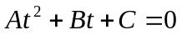, que signifie alors une solution sans racine réelle ?
Réponse : Cela signifie qu’il n’y a aucune intersection réelle

Section #7 : L’intersection d’un rayon avec une sphère
Image de la scène intro.txt
Section #7a (R_{Sphère}= 1 m) | Section 7b (R_{Sphère} = 1,5 m)
Copiez votre image ici !!! | Copiez votre image ici !!!

Image de la scène spheres.txt
Section #7c
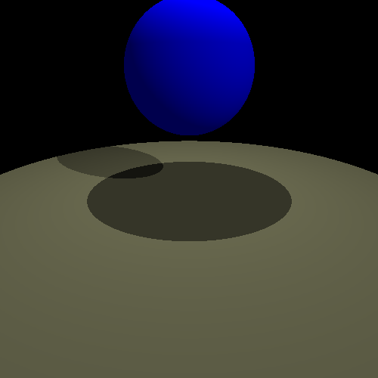

Question 4 :
Si une scène contient une sphère rouge et une sphère bleue de même rayon qui sont positionnées au même endroit, quelle(s) sphère(s) peut-on voir et justifiez pourquoi ? Utilisez le fichier de scène deux_spheres_superposees.txt (read_scene deux_spheres_superposees.txt) et modifiez-le afin d’orienter la rédaction de votre réponse.
Réponse :
Puisque les deux sphères occupent exactement le même espace, l’algorithme détermine que la collision qui prend le moins de temps est celle avec la sphère qui se retrouve avant l’autre dans la liste des objets.

Section #8 : Programmation de la luminosité par réflexion spéculaire selon Blinn
Image de la scène spheres.txt
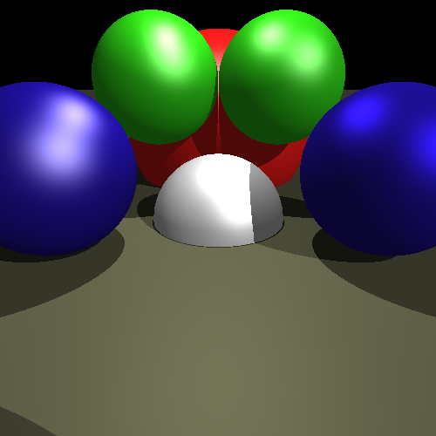

Question 5 :
Pourquoi les highlights causés par les deux sources de lumière blanche sont « blanc » sur la sphère bleue de gauche et « bleu » sur la sphère bleue de droite ?
Réponse :
Parce que la sphère de droite est «plastique», tandis que la sphère de gauche est métallique.

Section #9 : La programmation de la loi de la réflexion
Image de la scène spheres_reflexion.txt
recursive_level 1 | recursive_level 2 | recursive_level 3
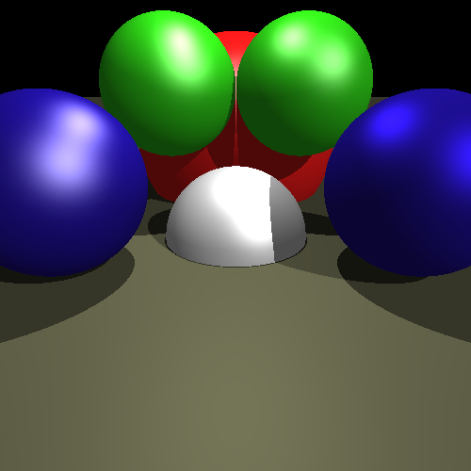 | 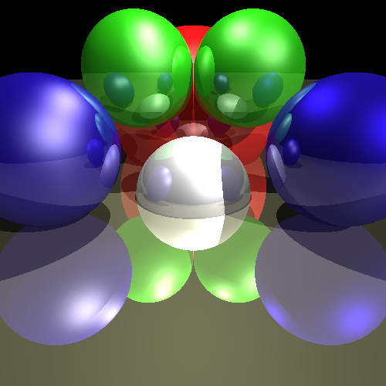 | 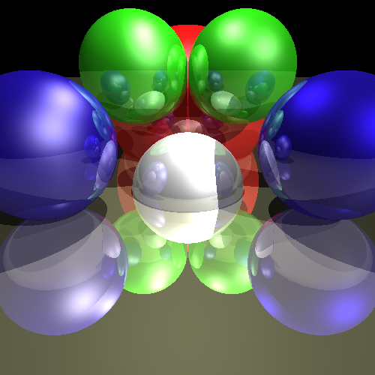

Question 6 :
Que peut-on observer sur l’image de niveau de récursivité 3 que l’on ne peut pas voir sur l’image de récursivité 2 ?
Réponse :
Il est possible de voir les réflexions sur les réflexions

Question 7 :
Dans la scène sphère_reflexion.txt, jusqu’à quel niveau de récursivité arrivez-vous à distinguer à l’œil vos images ?
Réponse : ~5

Section #10 : La programmation de la loi de la réfraction
Image de la scène refraction.txt
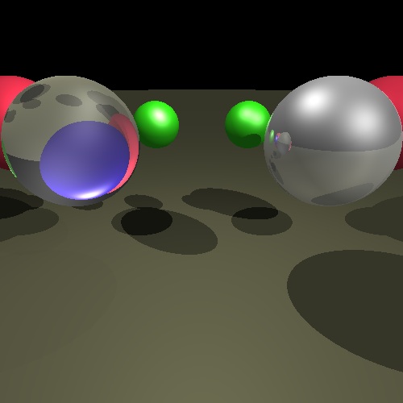

Question 8 :
Combien de niveau(x) de récursivité faut-il au minimum afin d’observer au travers d’un seul objet transparent ? Expliquez en mots le rôle de chacun des rayons récursifs.
Réponse : Niveau(x) de récursivité : 3

Section #11 : L’intersection d’un rayon avec un triangle par vecteurs intérieurs
Image de la scène atenea_sans_normale.txt
Copiez votre image ici !!!

Question 9 :
Sur l’image générée par la scène teapot.txt, on y aperçoit une ligne de pixels « mal définie » au centre de l’image. Donnez une explication plausible permettant de justifier cette erreur dans l’image.
Explication justifiant l’erreur : | Image de la scène teapot.txt avec erreur
Explication justifiant l’erreur : | Copiez votre image avec erreur ici !!!

Question 10 :
Proposez une solution pour régler le problème du fichier teapot.txt en précisant le paramètre changé ainsi que sa nouvelle valeur. Vous n’avez pas le droit de déplacer la caméra!
Solution pour régler le problème : | Image de la scène teapot.txt sans erreur
Solution pour régler le problème : | Copiez votre image avec erreur ici !!!

Section #12 : L’intersection d’un rayon avec un triangle barycentrique
Image de la scène atenea.txt
Copiez votre image ici !!!

Section #13 : La matrice de transformation objet vers monde
Question 11 :
Pourquoi est-il impératif de respecter un ordre dans la multiplication de matrice de transformation lors de la construction de la matrice de transformation de l’espace objet vers l’espace monde ?
Réponse :

Section #14 : La transformation d’un triangle par matrice de transformation
Image de la scène teapot_muliple.txt
Copiez votre image ici !!!

Section #15 : La transformation d’un triangle barycentrique par matrice de transformation
Image de la scène mickey_mouse.txt
Copiez votre image ici !!!

Question 12 :
Le ray tracer SIMRenderer permet la visualisation d’une géométrie uniquement si celle-ci réfléchie la lumière provenant d’une source. Aucun matériel n’émet de lumière. Identifiez un problème que cela peut engendrer en vous inspirant d’une anomalie visuelle que l’on retrouve dans l’image générée par la scène star_wars.txt.
Problème : | Image de la scène star_wars.txt
 | Copiez votre image ici !!!

Section #16 : La matrice de transformation monde vers objet
Question 13 :
Pourquoi le test unitaire de la méthode
public void testIdentityTrRzyxScAndScRxyzTr( );
est-il si ingénieux à réaliser ? Justifiez votre réponse à l’aide de propriétés en lien avec vos matrices.
Réponse :

Section #17 : L’intersection d’un rayon avec une géométrie transformable
Image de la scène modèle_msr.txt
Section #17a (caméra #1) | Section #17b (caméra #2)
Copiez votre image ici !!! | Copiez votre image ici !!!

Section #18 : L’intersection d’un rayon avec un tube
Image de la scène tubes.txt
Copiez votre image ici !!!

Section #19 : L’intersection d’un rayon avec un cylindre
Image de la scène cylindres.txt
Copiez votre image ici !!!

Section #20 : La visualisation du modèle AGP
Image de la scène modele_agp.txt
Copiez votre image ici !!!

Félicitation! Vous avez complétez le laboratoire.

